Protokoll

Problemfrage: Produziert eine Topfpflanze Traubenzucker?

Hypothese: Wir denken, dass auch eine Topfpflanze Traubenzucker herstellt.

Versuch:

Material: Topfpflanze, Glucoseteststreifen, Becherglas, heißes Wasser, Mörser

Durchführung: Als erstes muss das Blatt zerkleinern, dann heißes Wasser in den Mörser mit den Blättern und dieses so zerstampfen bis ein Brei
entsteht. Danach den Glucoseteststreifen in den Brei halten und
warten bis sich etwas verändert. Am Ende die Punkte auf dem
Streifen, mit denen auf der Dose vergleichen.

Aufbau:
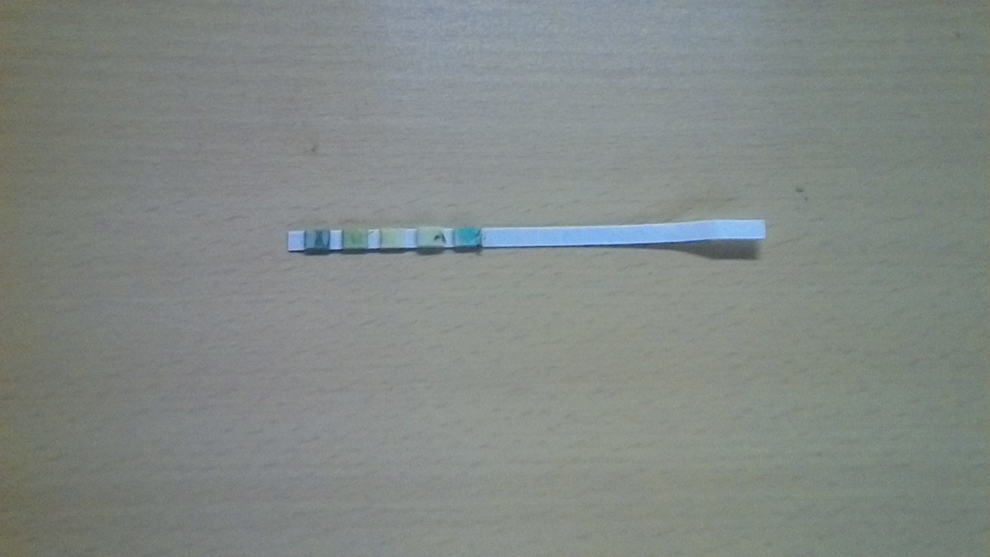
Beobachtungen: Erst nach kurzer Zeit als das Wasser kälter wurde, haben sich die Punkte auf dem Streifen verändert. Und der Brei wurde langsam wieder fester.

Auswertung:

Antwort: Ja auch eine Topfpflanze stellt Traubenzucker her.

Fehlerdiskussion: /

Zusammenfassungen: Eine Topfpflanze stellt auch Traubenzucker her, da sie auch Fotosynthese betreibt, das heißt, sie nimmt Sonnenenergie, Kohlenstoffdioxid und Wasser auf und wandelt dieses in Traubenzucker und Sauerstoff um.

